Configuración de Hardware: Estación de Trabajo EliteScout (PC_01).

Perfil: Analista de Vídeo Profesional.
POR :Ángel Luis Martínez Calderón.

Procesador (CPU)
- Modelo: Intel Core i7-14700K 3.4GHz/5.6GHz
- Por qué: Es el cerebro que procesará los vídeos 4K. Tiene 20 núcleos, lo que permite hacer varias cosas a la vez sin que el PC se trabe.
- Enlace recomendado: https://www.pccomponentes.com/intel-core-i714700k-34-56ghz-box
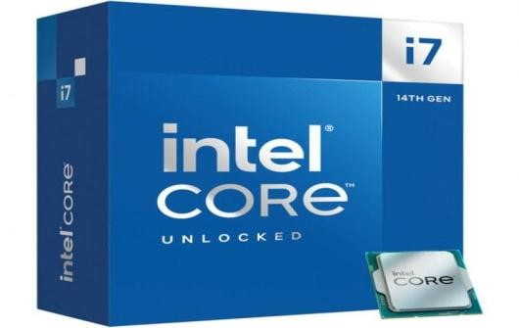

Placa Base
- Modelo: ASUS TUF Gaming Z790-Plus WiFi
- Por qué: Es una placa "acorazada" (TUF), diseñada para durar muchas horas encendida. Incluye WiFi y Bluetooth por si falla el cable de red.
- Enlace recomendado: https://www.pccomponentes.com/asus-tufgaming-z790-plus-wifi
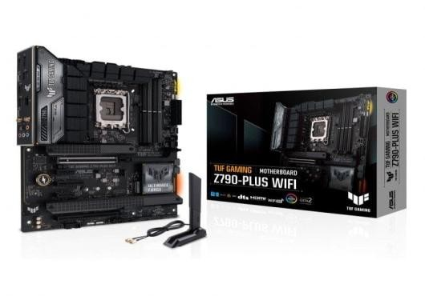

Memoria RAM
- Modelo: Corsair Vengeance DDR5 6000MHz 32GB (2x16GB) CL36
- Por qué: Usamos DDR5 porque es la tecnología más moderna y rápida de 2026. Al poner dos módulos de 16GB activamos el "Dual Channel", que duplica la velocidad de la memoria.
- Enlace recomendado: https://www.pccomponentes.com/memoriaram-corsair-vengeance-rgb-rs-32gb-2x16gb-ddr5-6000mhz-cl36-intelxmp-amd-expo-gris-rgb
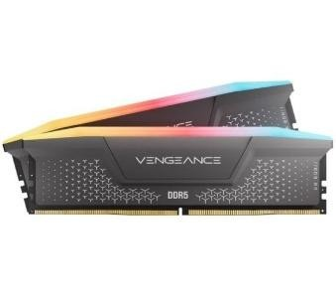

Tarjeta Gráfica (GPU)
- Modelo: MSI GeForce RTX 4070 SUPER Ventus 2X OC 12GB GDDR6X
- Por qué: Vital para el software de scouting. Los núcleos CUDA de NVIDIA aceleran el renderizado de vídeo un 500% comparado con usar solo el procesador.
- Enlace recomendado: https://www.pccomponentes.com/msi-geforce-rtx-4070-super-ventus-2x-oc-12gb-gddr6x-dlss3?refurbished
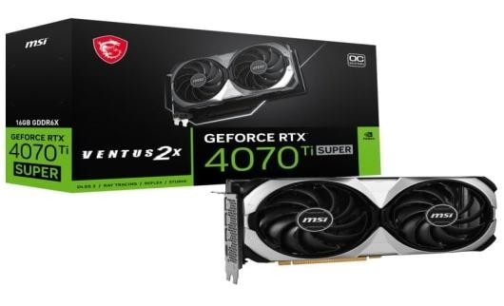

Almacenamiento Principal (SSD)
- Modelo: Samsung 980 Pro SSD 1TB PCIe 4.0 NVMe M.2
- Por qué: Es donde instalaremos Windows y los programas. Es tan rápido que el ordenador arrancará en menos de 10 segundos.
- Enlace recomendado: https://www.pccomponentes.com/search/?query=Samsung+980+Pro+
SSD+1TB+PCIe+4.0+NVMe+M.2
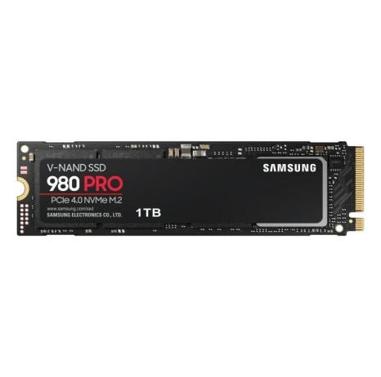

Fuente de Alimentación
- Modelo: Corsair RM750e 750W 80 Plus Gold Modular
- Por qué: Es la que da energía a todo. Es Modular (solo conectas los cables que usas, lo que ayuda a que el montaje quede limpio) y tiene certificado Gold (ahorra luz).
- Enlace recomendado: https://www.pccomponentes.com/fuentealimentacion-corsair-rme-series-rm750e-atx-31-pcie-51-750w-cybenetics80-plus-gold-modular

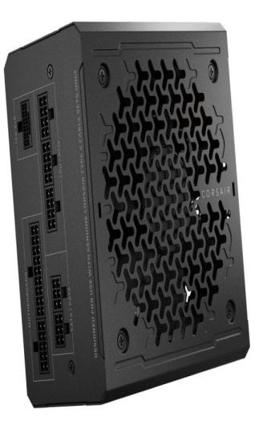

Almacenamiento Secundario (Para datos brutos)
- Modelo: Crucial MX500 2TB SSD SATA3
- Por qué: Un analista de élite genera muchísimos gigas de vídeo. Este segundo disco de 2TB es para guardar los proyectos en curso sin llenar el disco principal (el Samsung). Es un SSD, así que sigue siendo muy rápido para editar.
- Enlace: https://www.pccomponentes.com/disco-duro-crucial-bx500-
2tb-disco-ssd-sata3-540mb-s
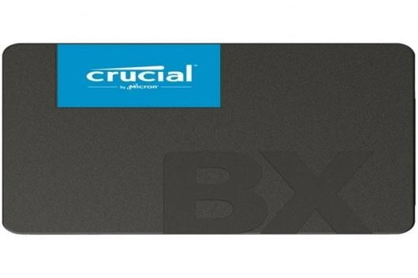

Disipador de CPU (Refrigeración)
- Modelo: Noctua NH-D15 chromax.black
- Por qué: El i7-14700K se calienta mucho cuando está renderizando. Este es el mejor disipador por aire del mundo; es silencioso y extremadamente fiable (en una empresa preferimos aire antes que líquida para evitar posibles fugas de agua con los años).
- Enlace: https://www.pccomponentes.com/noctua-nh-d15chromaxblack
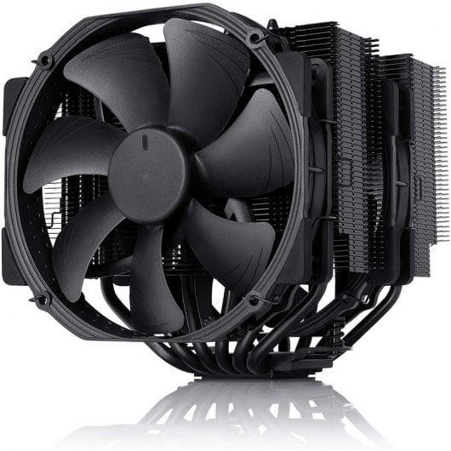

Caja / Chasis
- Modelo: Corsair 4000D Airflow Cristal Templado (Negra)
- Por qué: Como técnicos de SMR, sabemos que el calor es el enemigo. Esta caja tiene el frontal "perforado" (Airflow) para que los ventiladores metan aire fresco constantemente. Además, es muy fácil de montar y organizar los cables por detrás.
- Enlace: https://www.pccomponentes.com/corsair-icue-220t-rgbairflow-cristal-templado-usb-30-negra
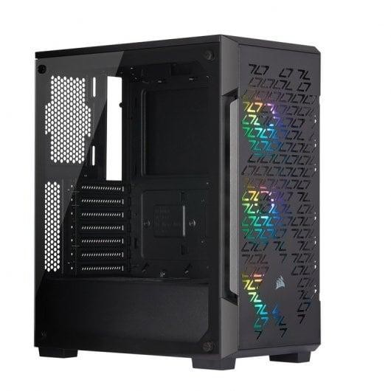

Sistema Operativo
- Modelo: Windows 11 Pro 64 Bits
- Por qué: Necesitamos la versión Pro para EliteScout S.L. porque permite unir el equipo a un dominio, cifrar los datos con BitLocker y usar el escritorio remoto si el analista tiene que trabajar desde casa.
- Enlace: https://www.pccomponentes.com/microsoft-windows-11-pro-
64-bit-espanol-licencia-permanente-fpp-usb
